

**中四·心语**

• **DAILY LIFEmmexport1594010006013**



↓↓↓

**/2025/6/20**

我们的主题——《夏天真热闹》

mmexport1594010011544

** 01 来园情况 **

1.**来园人数**：今日是周五，班级有3位幼儿请假（郭静悠咳嗽、褚浩宸感冒、徐燃事假），今天来园的人数是34人。

2.**来园情绪：**来园的小朋友们能自己带好物品，并及时将自己的物品放入抽屉整理好。情绪良好。

3.**来园情况：**还有个别幼儿来园时常常忘记签到，需要提醒。班级96％都能认识自己的姓，并且能主动签到。

**重点观察记录**

|  |  |  |  |  |  |
| --- | --- | --- | --- | --- | --- |
| **序号** | **姓名** | **礼貌和情绪（⭐情绪积极△情绪一般）** | **序号** | **姓名** | **礼貌和情绪（⭐情绪积极△情绪一般）** |
| **1** | **张沐宸** | **△** | **18** | **顾语汐** | **⭐** |
| **2** | **丁秋铭** | **⭐** | **19** | **卢兰熙** | **△** |
| **3** | **吴燚** | **△** | **20** | **易筱曦** | **△** |
| **4** | **梁佳硕** | **⭐** | **21** | **王婉苏** | **⭐** |
| **5** | **金文哲** | **⭐** | **22** | **徐旻玥** | **⭐** |
| **6** | **刘郑勋** | **⭐** | **23** | **汪雪婷** | **⭐** |
| **7** | **张铭昊** | **△** | **24** | **张竹青** | **△** |
| **8** | **熊梓轩** | **⭐** | **25** | **蔡娅宁** | **⭐** |
| **9** | **程诺** | **△** | **26** | **杨皓宇** |  |
| **10** | **孙思淼** | **△** | **27** | **沈懿心** |  |
| **11** | **官同羽** | **⭐** | **28** | **刘欣远** |  |
| **12** | **褚浩宸** | **请假** | **29** | **朱梓宸** | **△** |
| **13** | **赵奕承** | **⭐** | **30** | **赵中熠** |  |
| **14** | **徐燃** | **请假** | **31** | **赵嘉玥** |  |
| **15** | **郭静悠** | **请假** | **32** | **谢嘉赟** |  |
| **16** | **夏一心** | **⭐** | **33** | **苏言哲** |  |
| **17** | **殷颂惜** | **⭐** | **34** | **樊予诺** |  |
|  |  |  | **35** | **李芊烨** | **△** |
|  |  |  | **36** | **李艺可** | **⭐** |
|  |  |  | **37** | **李苏琪** | **△** |

mmexport1590938236088 03体育活动mmexport1590938236088

**活动区域：中四班活动室**

**活动内容：室内足球**

**活动目标：**

1.让幼儿熟悉足球基本玩法，提升脚对球的控制能力，锻炼腿部力量与身体协调性。

2.通过团队互动，培养幼儿合作意识、规则意识，增强人际交往与应变能力。

3.营造趣味运动氛围，激发幼儿对体育活动的热爱，释放活力，愉悦身心。

|  |  |
| --- | --- |
| IMG_9352 | IMG_9353 |
| IMG_9354 | IMG_9355 |

mmexport1590938236088 04区域游戏mmexport1590938236088

|  |  |
| --- | --- |
| IMG_9337 | IMG_9338 |
| 安静的益智区里，赵奕承、易筱曦、刘郑勋、夏一心在挑战不同难度的拼图。 | 蔡娅宁和张铭昊在图书区里根据自己看的绘本讲述着故事。 |
| IMG_9340 | IMG_9341 |
| 张竹青、金文哲、朱梓宸和张沐宸在桌面建构区用雪花片建构宝塔。 | 熊梓轩和顾语汐在科探区里用磁力片建构出让小球通过的房子，并尝试着让小球开始旋转。 |
| IMG_9343 | IMG_9344 |
| 樊予诺、李艺可、谢嘉赟、李芊烨、赵嘉玥、汪雪婷、卢兰熙和徐旻玥在美工区选择自己感兴趣的图案进行绘画。 | 沈懿心、程诺、杨皓宇和苏言哲在不断地探索科探区的游戏材料。 |
| IMG_9346 | IMG_9349 |
| 赵中熠、刘欣远、李苏琪和王婉苏在建构区一起商量着建构动物乐园，赵中熠负责建构海洋动物的家，再和小朋友的连接起来。 | 孙思淼在根据图示，一边观察一边用阿基米德积木建构出轨道，并尝试着让小球通过这个轨道。 |

mmexport1590938236088 05生活活动mmexport1590938236088

1.午餐/点心情况

我们每日都会为幼儿准备营养均衡、种类丰富的午餐与点心。午餐一般涵盖主食、肉类、蔬菜和汤，保障孩子们能摄入充足的蛋白质、碳水化合物和各类维生素。点心则强调小巧且美味，有孩子们钟爱的水果拼盘，还有健康的酸奶以及小蛋糕，以此满足他们午后的能量需求。我们高度重视食材的新鲜度与安全性，所有食物均来自值得信赖的供应商，并且在烹饪环节严格把控卫生和质量，让孩子们吃得舒心，家长也安心。此外，我们还会依据季节更替和孩子们的口味喜好，及时调整菜单，让午餐和点心成为孩子们翘首以盼的时刻。

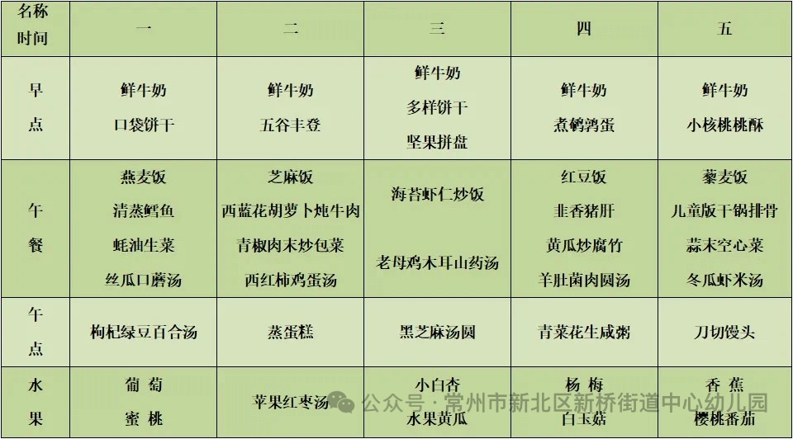

2.午睡情况

午睡时间到了，小朋友们一个个有序地进入午睡室，找到自己的小床，安静地躺了下来。天气比较暗，午睡室会有小蚊子，所以我们在午睡之前让孩子们在身上喷一点驱蚊水。他们很快就进入了梦乡，呼吸均匀，脸上挂着甜美的微笑。

午睡室里静悄悄的，只有偶尔传来的翻身声。个别幼儿睡得比较晚，生活老师细心地巡视着，为小朋友们盖好被子，调整枕头，确保他们睡得舒适。整个午睡过程，小朋友们的常规还是比较好的，没有大声喧哗，也没有扰乱午睡秩序，展现出了良好的自我管理能力。到1点的时候已经90％的幼儿睡着了。

** 06温馨提示 **

★1.**为了保障小朋友们的午睡质量，请尽量让他们在家也保持规律的作息时间。**

★2.穿裙子的幼儿**建议为小朋友们准备舒适的睡衣和被子，以便他们在幼儿园能更好地入睡。**

★3.天气渐热，提醒幼儿一开始的时候少盖被子。

**谢谢大家的支持与配合！**

**—END—**

在一起的点滴都值得记录

**mmexport1591077507835**